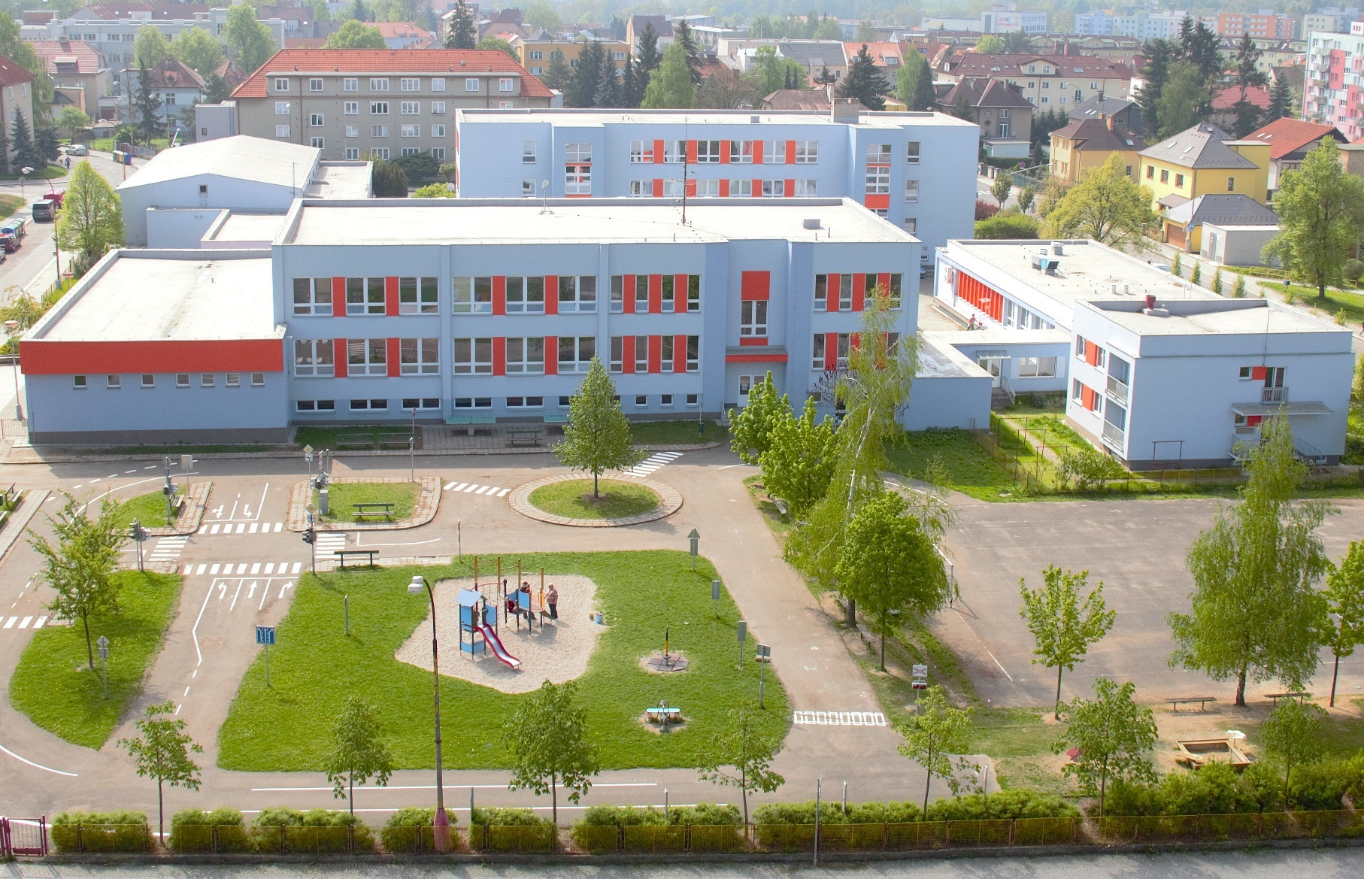

VÝROČNÍ ZPRÁVA O ČINNOSTI ŠKOLY
ZA ŠKOLNÍ ROK 2023/2024

vydaná Základní školou Strakonice, Krále Jiřího z Poděbrad 882, v souladu s § 10 zákona
č. 561/2004 Sb., školského zákona, ve znění pozdějších předpisů a § 7 vyhlášky
č. 15/2005 Sb., kterou se stanoví náležitosti dlouhodobých záměrů a výročních zpráv,
ve znění pozdějších předpisů.

Č. j.: ZSPOD 155/2024
Ve Strakonicích 9. 10. 2024

Obsah
1. Základní údaje o škole 3
2. Obecná charakteristika školy 4
3. Přehled oborů vzdělávání a dalších vzdělávacích aktivit školy 8
Počty žáků 8
Vzdělávání žáků se speciálními vzdělávacími potřebami 8
Vzdělávání žáků formou individuální integrace 9
Vzdělávání žáků mimořádně nadaných 9
Školní družina 9
Plavecký výcvik 9
Lyžařský výcvikový kurz 10
Lyžařské soustředění 10
Cyklistické soustředění 10
Vodácké soustředění 10
Adaptační kurzy 10
Školní úrazy 10
4. Personální zabezpečení školy 11
5. Informace o přijímacím řízení 12
6. Informace o absolventech povinné školní docházky 13
7. Údaje o výsledcích vzdělávání žáků 14
8. Úspěchy žáků v soutěžích a olympiádách 14
9. Prevence sociálně patologických jevů 18
10. Další vzdělávání pedagogických pracovníků 20
11. Prezentace školy na veřejnosti a další aktivity 20
12. Výsledky kontrol a inspekční činnosti 22
13. Základní údaje o hospodaření školy 22
Zápis o projednání výroční zprávy o činnosti školy 27

1. Základní údaje o škole
Název školy: Základní škola Strakonice, Krále Jiřího z Poděbrad 882
RED IZO: 600063712
Sídlo: Krále Jiřího z Poděbrad 882, 386 01 Strakonice
Adresa: Základní škola Strakonice, Krále Jiřího z Poděbrad 882
Krále Jiřího z Poděbrad 882
386 01 Strakonice
Zřizovatel: Město Strakonice
Ředitel: Mgr. Jiří Johanes
Právní statut: příspěvková organizace s právní subjektivitou od 1. 3. 1993
Školská rada: zástupce za zřizovatele: Mgr. Marie Žiláková
zástupce zákonných zástupců: Mgr. Bohumila Klasová
zástupce pedagogických pracovníků: Mgr. Helena Braťková
Spolek rodičů: Spolek rodičů při ZŠ Strakonice, Krále Jiřího z Poděbrad 882, z. s.
Krále Jiřího z Poděbrad 882, 386 01 Strakonice, IČ: 46668489
Telefonní kontakty:
ředitel – 383 312 023
zástupce ředitele – 383 312 020
hospodářka – 383 312 022
školní družina – 383 312 028
školní jídelna – 383 312 029
Email: skola@podstr.cz
Datová schránka: zk8uevh
Webové stránky: www.zs-podebradova.strakonice.eu
IČ: 47255862

2. Obecná charakteristika školy

Umístění a kapacita školy
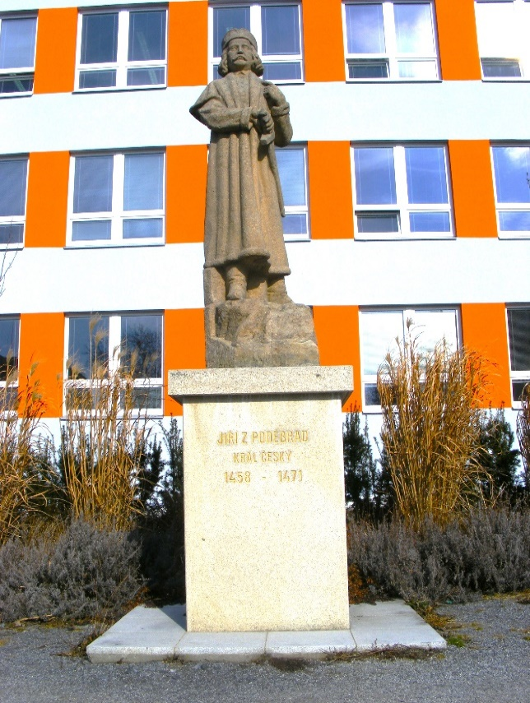
Základní škola Strakonice, Krále Jiřího z Poděbrad 882 je jednou ze čtyř základních škol města Strakonice. Poloha této školy se nachází v severní části města Strakonice, je obklopena panelovou a činžovní zástavbou s velmi dobrou dopravní obslužností. V blízkosti školy se nachází sportovní hala STARZ, sportovní hala TJ ČZ, házenkářská hala, atletický areál Na Sídlišti, fotbalové hřiště s umělým povrchem a venkovní in-line dráha.
Během roku školního roku školu navštěvovalo 525 žáků ve 23 třídách. Průměrný počet žáků na třídu tedy činil 22,83. Ve školní jídelně se stravovalo 493 žáků.

Vybavení školy a její priority
Čtyři základní části vytváří vlastní areál školy, jenž je vzájemně propojen. Původní hlavní budova z roku 1963 je stále určena pro výuku I. stupně, v druhé hlavní budově z roku 1990 sídlí vedení školy, hospodářka a II. Stupeň. Vlastní zázemí školy doplňuje budova tělocvičny, technických učeben a budova školní jídelny. K areálu patří atrium, které je používáno hlavně žáky I. stupně. V letošním roce bylo zrenovováno, aby se zde mohla uskutečnit školní akademie.

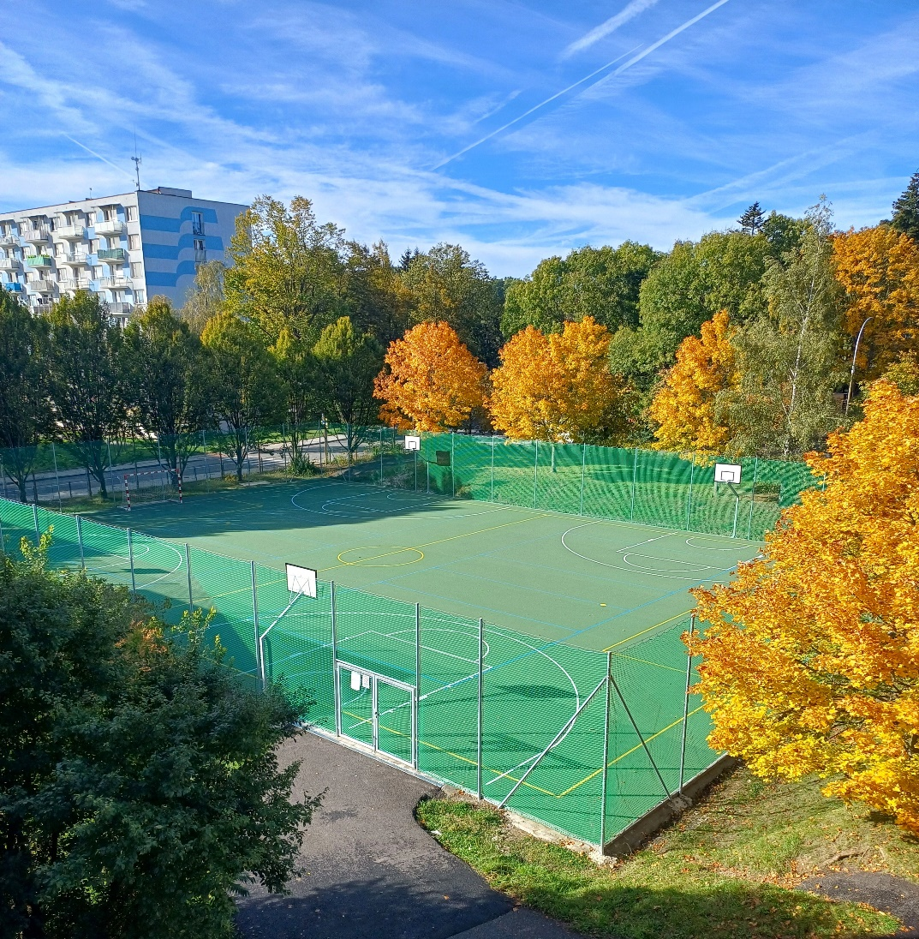
Na severní straně od budovy II. stupně je venkovní školní hřiště, jež bylo kompletně rekonstruováno v roce 2023. Byl položen nový moderní povrch, hřiště obepínají nové sítě. Sportoviště je plně využíváno při hodinách tělesné výchovy pro volejbal, basketbal, fotbal, házenou a další sporty. Areál používá i školní družina. V odpoledních hodinách je hřiště k dispozici široké veřejnosti, která zde hojně provozuje své sportovní aktivity.

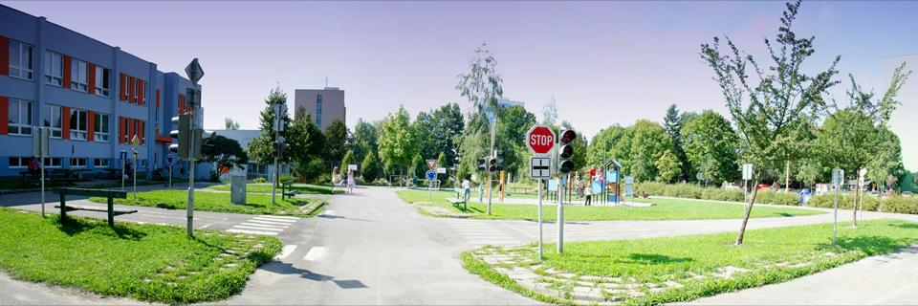
V sousedství se nachází plně funkční dopravní hřiště, jež využívá nejen školní družina, ale i mateřské a základní školy z celého okresu. Během školního roku došlo k částečné rekonstrukci tohoto hřiště. Na travnaté plochy kolem dopravního hřiště jsou umístěny prolézačky dětského hřiště a stoly na stolní tenis.

Vlastní výuka probíhá v kmenových třídách a odborných učebnách. Na škole je celkem 32 učeben, z toho dvě počítačové učebny, tři učebny jazyků, specializovaná učebna fyziky a chemie, učebna přírodopisu, učebna zeměpisu, učebna hudební výchovy, cvičná kuchyňka, učebna školních dílen a knihovna.
Učitelé mají k dispozici celkem pět kabinetů a dvě sborovny, které jsou vybaveny počítači s internetovým připojením, tiskárnami i kopírkami.
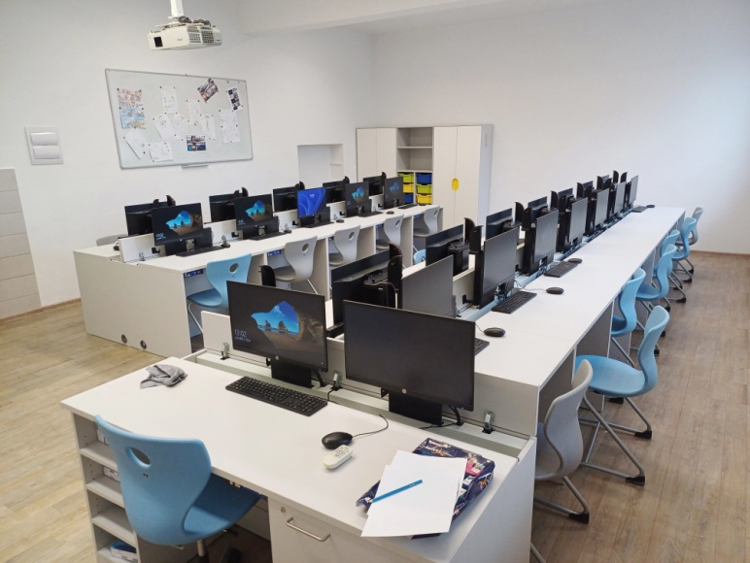
Hygienické zázemí je na standardní úrovni. Sociální zázemí pro účely školy je odděleno od sociálního zázemí pro veřejnost, neboť tělocvična je pronajímána nájemcům.
Jednou z priorit školy ve výuce i v běžném chodu školy stále zůstává využití informačních a komunikačních technologií (ICT). Žáci využívají 2 počítačové učebny s celkem
31 počítači, 22 interaktivních tabulí především na 1. stupni, který je interaktivními tabulemi kompletně vybaven. Na 2. stupni jsou všechny učebny vybaveny diaprojektory, jež zkvalitňují i

zatraktivňují vyučovací proces i počítačovou gramotnost. Všechna tato místa jsou pomocí školní sítě připojena na internet, takže na celé škole není učebna, která by nebyla interaktivně zabezpečena. V rámci školy se stále zintenzivňuje využití aplikace Bakaláři, škola a pedagogové využívají další moduly v této aplikaci (např. plán akcí), což přispívá ke zlepšení komunikace s rodiči.
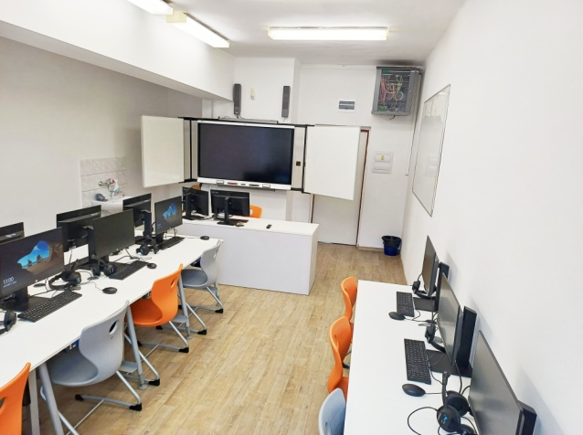
Mezi další priority patří výuka cizích jazyků, která je vyučována ve třech interaktivních jazykových učebnách, přičemž dvě z nich byly vybaveny novými žákovskými stanicemi se sluchátky, novými počítači v tomto školním roce. Taktéž bylo zmodernizováno celkové zařízení těchto učeben.

Spolupracujeme s partnerskou školou v Taufkirchenu. Pravidelně každý rok škola pořádá poznávací zájezdy do Velké Británie nebo Švýcarska. Ve školním roce 2023/2024 proběhl jazykově poznávací pobyt ve Velké Británii zaměřený na památky a život v Londýně.

3. Přehled oborů vzdělávání a dalších vzdělávacích aktivit školy
Obory vzdělání: podle klasifikace kmenových oborů vzdělání a RVP: 79-01-C/01
Školní vzdělávací program: ŠVP ZV „Škola v pohybu“, platný od 1. 9. 2019, v 1. - 9. ročníku

Volitelné předměty:
- pro 6. ročník – sportovní výchova, přírodovědná praktika

Kroužky na školní rok 2023/2024

DOVEDNÉ RUCE

ZOBCOVÁ FLÉTNA 1

ZOBCOVÁ FLÉTNA 2

MALÁ JóGA

ČTENÁŘSKÝ KLUB

NÁBOŽENSTVÍ

ZÁBAVNÁ LOGIKA 1

ZÁBAVNÁ LOGIKA 2

ICT NOVINÁŘSKÝ

PĚVECKÝ SBOR

MALÝ KUCHAŘ A CUKRÁŘ

LOGOPEDIE

FLORBAL

KERAMIKA

STOLNÍ TENIS

BASKETBAL

POHYBOVÉ HRY

Počty žáků
K 30. 9. 2023 měla škola 518 žáků ve 23 třídách (z toho 239 dívek) a 6 žáků plnících povinnou školní docházku podle §38 Odst. 1a) – plnění povinné školní docházky v zahraničí.
Naplněnost školy, ve školním roce 2023/2024, tedy činila více než 86% celkové kapacity 600 žáků.
V průběhu školního roku se počty žáků měnily, v souvislosti se změnou jejich bydliště, nebo s přestupem z osobních důvodů. Na konci školního roku tak bylo hodnoceno 521 žáků.

Vzdělávání žáků se speciálními vzdělávacími potřebami

Vzdělávání žáků se speciálními vzdělávacími potřebami probíhá pomocí podpůrných opatření 1. – 5. stupně v souladu s vyhláškou č. 27/2016 Sb., o vzdělávání žáků se speciálními vzdělávacími potřebami a žáků nadaných. Ve všech stupních podpůrných

opatření dochází k využívání speciálních metod a postupů, forem a prostředků vzdělávání, kompenzačních, rehabilitačních a učebních pomůcek a didaktických materiálů a personální podpory.

První stupeň podpůrných opatření realizuje sama škola, od druhého stupně se zapojují především Pedagogicko-psychologická poradna Strakonice, SPC Strakonice, ojediněle i další specializovaná pracoviště. Poskytování podpůrných opatření koordinuje školní výchovná poradkyně.

Vzdělávání žáků formou individuální integrace
Ve školním roce 2023/24 bylo dle podpůrných opatření individuálně integrováno 64 žáků, z toho 14 dívek.

Vzdělávání žáků mimořádně nadaných
Využíváním speciálních metod a postupů, forem a prostředků vzdělávání, didaktických materiálů, individuálního přístupu a přípravou nejen na soutěže uvedené ve Věstníku MŠMT se uskutečňuje vzdělávání mimořádně nadaných žáků

Školní družina
Pro školní rok 2023/2024 zůstala kapacita školní družiny na počtu 212 míst. V průběhu školního roku navštěvovalo družinu 194 žáků.
Ve školním roce 2023/2024 nabízela školní družina 8 zájmových útvarů, které navštěvovalo 74 žáků, z toho 50 dívek.
Školní družina se příkladně podílela na prezentaci školy v rámci svých možností.

Plavecký výcvik
Plavecký výcvik je v programu 1. – 5. tříd. Výcvik probíhá v krytém plaveckém bazénu STARZ Strakonice v celkovém rozsahu 40 hodin za I. stupeň. Ve školním roce 2023/24 se všem třídám na 1. stupni podařilo absolvovat minimálně 10 lekcí v průběhu celého školního roku.

Lyžařský výcvikový kurz
V uplynulém školním roce 2023/2024 proběhl lyžařský kurz pro žáky 7. ročníků v termínu 11. 2.– 17.2.2023. Kurzu se zúčastnilo 21 žáků, kteří ho absolvovali v lyžařském středisku Zadov.

Lyžařské soustředění
Ve školním roce 2023/2024 lyžařské soustředění pro žáky 4. a 5. tříd proběhlo v termínu 19.- 28. 1. 2024 v počtu 88 frekventantů.

Cyklistické soustředění
Cyklistické soustředění, jehož základnou bylo ubytovací zařízení DDM hl. m. Prahy ve Střelských Hošticích, bylo zorganizováno pro žáky 8. ročníku v termínu 25. - 27. 9. 2023 pro 48 žáků.

Vodácké soustředění
Vodácké soustředění na řece Otavě, určené žákům 9. ročníků, se uskutečnilo ve dvou turnusech 10.6. – 11.6. 2024 a 17.6. – 18.6. 2024. Těchto soustředění se zúčastnilo celkem 49 žáků ze všech 9. tříd.

Adaptační kurzy
Ve školním roce 2023/2024 adaptační kurzy určené pro žáky 6. ročníků proběhly v termínu 9. – 11.10. 2023 v ubytovacím zařízení DDM hl. m. Prahy ve Střelských Hošticích.

Školní úrazy
Ve školním roce 2023/2024 jsme zaznamenali celkem 96 školních úrazů. V tomto počtu jsou započteny všechny úrazy, které byly zapsány do knihy úrazů (tedy i drobná poranění, o kterých není vypracováván záznam o úrazu). Pojistné plnění proběhlo u 13 úrazů.

4. Personální zabezpečení školy

Učitelé
V průběhu školního roku 2023/2024 na naší škole vyučovalo celkem 38 kvalifikovaných učitelů, z toho 1 pedagog měl částečný úvazek, došlo k navýšení počtu asistentek pedagoga. Všech 13 asistentek pedagoga pracovalo na částečné úvazky.

Vychovatelky
Ve školní družině pracovalo celkem 7 kvalifikovaných vychovatelek s ukončeným požadovaným vzděláním, přičemž jedna vychovatelka pracovala na částečný úvazek.

Provozní zaměstnanci
Provoz a úklid školních prostor ve školním roce 2023/2024 zajišťovalo 5 uklízeček, školník, hospodářka, školní asistentka a administrativní pracovnice na zkrácený úvazek. Všichni provozní zaměstnanci mají požadovanou kvalifikaci.

Pracovníci školní jídelny
Provoz školní jídelny ve školním roce 2023/2024 zajišťovalo 6 kuchařek, 1 vedoucí kuchařka a vedoucí školní jídelny s požadovanou kvalifikací.

Školská rada
Ve školním roce 2023/2024 zastupovala zřizovatele Mgr. Marie Žiláková, ve funkci zástupce pedagogických pracovníků pokračovala Mgr. Helena Braťková, za zákonné zástupce byla členem školské rady Mgr. Bohumila Klasová.

5. Informace o přijímacím řízení

Žáci zapsaní do 1. ročníku na školní rok 2023/2024
Ve školním roce 2023/2024 byly otevřeny 3 první třídy, do nichž k povinné školní docházce nastoupilo 63 žáků.

Zápis na školní rok 2024/2025

V jarních měsících pravidelně probíhaly besedy v mateřských školách ze spádové oblasti s rodiči budoucích prvňáčků a adaptační kurz v rozsahu 2 setkání v prostorách ZŠ pro přijaté žáky.
Do 1. tříd na rok 2023/2024 bylo zapsáno 73 dětí. Zákonní zástupci 14 dětí požádali o odklad povinné školní docházky z důvodu školní nezralosti nebo ze zdravotních důvodů.
Ve všech případech byl odklad povinné školní docházky doporučen odborným lékařem i PPP Strakonice. Rodičům bylo osobně předáno rozhodnutí o odkladu povinné školní docházky.

6. Informace o absolventech povinné školní docházky
Ve školním roce 2023/2024 získalo na naší škole základní vzdělání 62 žáků a 7 žáků ukončilo školní docházku v 8. ročníku. Z tohoto počtu 13 nastoupilo na čtyřleté studium na gymnáziu, 34 na čtyřleté studijní obory s maturitou na středních odborných školách a 15 na tříleté učební obory. Z pátého ročníku přestoupili 5 žáků na osmileté studium na gymnáziu. 31 absolventů naší školy si vybralo strakonickou střední školu.

Gymnázium
z 5. třídy | 5
ze 7. třídy | 0
z 9. třídy | 13
SOŠ - čtyřleté obory s maturitou
pedagogické zaměření | 1
technické zaměření | 14
přírodovědné zaměření | 3
umělecké zaměření | 6
zaměření na služby | 7
zdravotnické zaměření | 3
zaměření na bezpečnost | 0
sportovní zaměření | 0
SOU - tříleté obory
z 9. třídy | 15
z 8. třídy | 7
ze 7. třídy | 0
bez pokračování studia | 0

7. Údaje o výsledcích vzdělávání žáků
Z celkového počtu 521 klasifikovaných žáků prospělo s vyznamenáním 331 žáků, prospělo 181 žáků, neprospělo žáků 9. Opravné zkoušky úspěšně konali 4 žáci, jeden žák se ke zkoušce nedostavil. Ostatní žáci postupovali do dalšího ročníku bez opravných zkoušek.

8. Úspěchy žáků v soutěžích a olympiádách

Vědomostní soutěže
- zeměpisná olympiáda
  - okresní kolo
    - 6. ročník – 4. T. Tondr , 6. O.Franl.Klasta
    - 7. ročník – 9. K.Holub, 10. V.Taschner
    - 8. – 9. ročník – 2. M.Molhanc, 11. T.Hošek
  - krajské kolo
    - 8. – 9. ročník – 2. M.Molhanc
  - celostátní kolo
    - 8. – 9. ročník – 17. M.Molhanc

- konverzační soutěž v německém jazyce
  - okresní kolo:
    - 8. – 9. ročník – 2. M.Dunovský, 6. A.Kluiberová
- olympiáda z chemie:
  - okresní kolo 8. – 9. ročník – 12. R.Přib, 13. T.Cuhra
- olympiáda z biologie:
  - okresní kolo
    - 6. - 7. ročník – 4. L.Klas, 5. P. Tasáryová
    - 8. - 9. ročník – 3. R.Přib, 8. T.Mayerová
  - krajské kolo
    - 6. - 7. ročník – 18. L.Klas
    - 8. – 9. ročník – 17. R.Přib

- fyzikální olympiáda
  - okresní kolo 6. – 9. ročník – 3. G.Dobešová, 6.A.Chládková
- olympiáda z anglického jazyka:
  - okresní kolo
    - 6. - 7. ročník – 4. T.Tondr
    - 8. - 9. ročník – 2. J.Kurschová
- olympiáda z matematiky:
  - okresní kolo
    - 6. - 7. ročník – 2. P.Tasáryová
- olympiáda z dějepisu:
  - okresní kolo
    - 8. - 9. ročník –2. M.Molhanc, 8. T.Hošek
  - krajské kolo
    - 8. - 9. ročník –14. M.Molhanc

- olympiáda z českého jazyka:
  - okresní kolo
    - 8. - 9. ročník – 14. M.Molhanc, 19. V.Křivancová
- Den Země:
  - okresní kolo
    - 4. – 5. ročník – 3. S.Plášil, M.Kovářík
    - 6. – 7. ročník – 5. Fringoš L., Klas L.
    - 8. - 9. ročník – 1. R.Přib, P.Janus

- Dětská scéna
  - okresní kolo – ocenění – T.Taršinská

- pěvecká soutěž Jihočeský zvonek
  - okresní kolo – 1. Šerlová, 2. Novotný,
  - krajské kolo - 1. Šerlová, 2. Novotný

- rybářská olympiáda – účast žáků 2. stupně

Sportovní soutěže
- florbal
  - okresní kolo dívky 6. - 7. ročník – 6. místo
  - okresní kolo chlapci 8. - 9. ročník – 3. místo
  - okresní kolo dívky 8. a 9. ročník – 3. místo
- házená
  - okresní kolo 8. a 9. ročník – 3. místo

- OVOV (odznak všestrannosti olympijských vítězů)
  - okresní kolo – 1. L.Fringoš, T.Bernad, Jirouš, L.Půbalová 2. T.Gerčák, L.Miklas, A.Pudilová, A. Šlapáková, S.Půbalová, A.Bálková 3. D.Čadek, P.Tasáryová, G.Kazbundová, M.Hacklová
  - krajské kolo – 1. T.Bernad
  - celostátní finále – 4. T.Bernad

- minikopaná
  - okresní kolo chlapci 8. - 9. ročník – 2. místo
- vybíjená
  - okresní kolo 4. - 5. ročník – 2. místo
- volejbal
  - okresní kolo dívky 8. a 9. ročník – 4. místo
  - okresní kolo chlapci 8. a 9. ročník – 6. místo

- Pohár rozhlasu
  - okresní kolo chlapci 6. - 7. ročník – 8.místo
  - okresní kolo dívky 6. - 7. ročník – 6.místo
  - okresní kolo chlapci 8. - 9. ročník – 5. místo
  - okresní kolo dívky 8. a 9. ročník – 5. místo
- atletická všestrannost
  - školní kolo 1. - 5. ročník

štafetový pohár
  - okresní kolo 1. -5. ročník – 1.místo
  - krajské kolo 1. -5. ročník – 2.místo

- fotbalový turnaj Mc Donald´s Cup
  - okresní kolo
    - 1. – 3. třídy – 3. místo
    - 4. – 5. třídy – 1. Místo
  - krajské kolo:
    - 4. – 5. třídy – 6. místo

- účast na florbalových turnajích pro žáky 1. stupně
- účast na basketbalových turnajích pro žáky 1. stupně

9. Prevence sociálně patologických jevů

Činnost metodičky prevence
Metodička prevence tvoří a pravidelně aktualizuje minimální preventivní program školy a krizový plán v souladu s metodickým doporučením k primární prevenci na školách, koordinuje postup při prevenci patologických jevů a jejich výskytu, koordinuje spolupráci školy s orgány státní správy a samosprávy, zajišťuje spojení s odborníky a besedy zaměřené na danou problematiku (v loňském roce například PORTUS Prachatice, Exit tour – dvojjazyčný program primární prevence, spolupráce s platformou JSNS), informuje ostatní spolupracovníky o poznatcích dané problematiky, spolupracuje s třídními učiteli, připravuje podklady pro efektivní vedení třídnických hodin, o všech projednaných skutečnostech informuje vedení školy, prostřednictvím TU seznamuje žáky s aktuální problematikou v rámci primární prevence. Konzultuje problémové chování žáků s TU. Účastní se a svolává výchovné komise a případové konference. V případě potřeby intervenuje sám nebo ve spolupráci s okresním metodikem prevence, podává podněty k šetření, spolupracuje s externími organizacemi, organizuje mimořádné tematické přednášky, vede a organizuje adaptační kurzy pro šesté ročníky, podílí se na organizaci školení pro pedagogy, spravuje online schránku důvěry NNTB. Metodik prevence se pravidelně zúčastňuje setkání metodiků prevence ve Strakonicích a Krajské konference primární prevence v Českých Budějovicích, dále se vzdělává – v minulém školním roce mj. školení SOFA – Traumatizované dítě ve škole, organizace Linky bezpečí Nevypusť duši, Fokus Písek – Není duše jako duše, Kulatý stůl setkání metodiků prevence a OSPOD na krajské úrovni.
V uplynulém školním roce v souladu ŠVP opět proběhly dvoudenní adaptační kurzy pro šesté ročníky vedené metodikem prevence ve spolupráci s třídním učitelem a dalším pedagogem. Program je koncipován jako příležitost k obnovení funkčních vztahů při přechodu na druhý stupeň a změně třídního učitele, reflektuje aktuální rizika a celoroční téma v rámci preventivního programu školy.

Činnost výchovné poradkyně

Výchovná poradkyně ve spolupráci s ostatními pedagogickými pracovníky sleduje žáky s výukovými problémy a zajišťuje případná vyšetření v PPP či SPC. Vede evidenci integrovaných žáků ve škole a koordinuje zpracování dokumentace těchto žáků. Poskytuje poradenskou činnost pro rodiče i žáky v obtížných situacích.
Výchovná poradkyně se věnuje i další metodické a informační činnosti, což představuje předávání informací z oblasti výchovného poradenství dalším pedagogickým pracovníkům, informuje žáky a jejich rodiče o činnosti PPP a SPC a dalších poradenských službách (úřad práce, krizová centra, sociální služby). Sama poskytuje poradenskou činnost pro ohrožené žáky a jejich rodiče, přičemž spolupracuje s metodikem prevence.
Nedílnou součástí činnosti výchovného poradce je kariérové poradenství. Informuje o studijních možnostech, pomáhá při vyplňování a včasném odeslání přihlášek ke studiu. Úzce spolupracuje v této oblasti s třídními učiteli. Organizuje schůzky zástupců SŠ s vycházejícími žáky a jejich zákonnými zástupci (burza škol ve Strakonicích, Vzdělání a řemesla v Českých Budějovicích). Zpracovává přehledy o přijetí žáků k dalšímu studiu.
Mezi další činnosti související s prací výchovného poradce patří vedení dokumentace o žácích v poradenské péči. Soustřeďuje odborné zprávy z PPP a SPC, vede evidenci žáků s vývojovými poruchami učení a pravidelně ji aktualizuje. Věnuje se i evidenci individuálních vzdělávacích plánů a společně s ostatními pedagogy a PPP provádí vyhodnocování účinnosti těchto plánů. Pravidelně se zúčastňuje setkání výchovných poradců.
V souladu s minimálním preventivním programem a školním vzdělávacím programem školy navštívili žáci různé kulturní programy, přednášky a sportovní akce.

- Prevence ,, Bezpečně po vlnách“ (4.ročník)
- Prevence ,, Čas proměn“ (6. a 7.ročník)
- Prevence ,, Exit Tour“ (7. - 9.ročník)
- Výstava Vzdělání a řemeslo v Českých Budějovicích (9.ročník)
- Burza škol ve Strakonicích (9.ročník)
- Poznej sporty (2.- 5. ročník)
- Beseda s Policií ČR – žáci 2. tříd
- Výběrové testování SCIO– žáci 5. a 9. tříd

10. Další vzdělávání pedagogických pracovníků

Školení pro jednotlivé pedagogické pracovníky
- Prvouka není žádná věda (Mgr. Moltašová, Mgr. Štěpaníková)
- Nová informatika nejen v informatice (Mgr.Andrlíková, Mgr. Kubešová)
- Primární prevence rizikového chování (Mgr. Gajerová)
- Zdravotník zotavovacích akcí (p. Křešničková)
- Internetoví úžasňáci (Mgr.Andrlíková)
- Jak v matematice rozvíjet dovednosti pro život (Mgr. Kubešová, Mgr. Dubská)
- Řešení náročného chování (Mgr. Gajerová)
- Jak identifikovat ohrožené dítě (Mgr. Gajerová)
- Svět práce pro výchovné a kariérové poradce (Mgr. Haladová)
- Spisová služba (Mgr. Johanes)
- Umělá inteligence v hodinách českého jazyka (Mgr. Vavrušková, Mgr. Maroušková)
- Jak naplno využít hry ve výuce dějepisu (Mgr. Komrska)
- Jak učit a naučit (Mgr. Decarli, Mgr. Plášilová)
- Jak na náročné chování žáků (Mgr. Gajerová)
- Doplňující pedagogické studium pro učitele 2.stupně (Ing. Chvostová)
- Využití umělé inteligence v hodinách cizích jazyků (Mgr. Gajerová)
- Aktivity a hry pro přípravné početní období (Mgr. Decarli, Mgr. Plášilová)
- Studium pro asistenty pedagoga (p. Krejčíková)
- Vyučujte jazyky moderně, jednoduše a s výsledky (Mgr. Gajerová)

Samostudium v době vedlejších prázdnin
V době vedlejších prázdnin čerpali pedagogičtí pracovníci školy volno k samostudiu podle §24, odst. 7., zákona č. 563/2004Sb., školský zákon, ve znění pozdějších předpisů.

11. Prezentace školy na veřejnosti a další aktivity

Žáci
- účast na akci „Poznej sporty“
- účast na akci „Pěšky do školy“
- účast na akci „Ukliďme Česko“
- jazykově poznávací zájezd do Velké Británie
- jazykově poznávací exkurze Orlí hnízdo (SRN)
- vánoční dílny – žáci I. stupně
- Zookoutek – 3.ročník
- Dopoledne s vojáky – 1. stupeň
- Mikulášská nadílka – 9.ročník
- Vánoční koncert žáků v kostele sv. Prokopa - 2.stupeň
- cyklistické kurzy pro žáky 8. tříd
- vodácké soustředění pro žáky 9. tříd – řeka Otava
- adaptační kurz pro 6. ročník
- lyžařské kurzy – 4., 5., 7. ročník
- exkurze Techmania Plzeň - 5.ročník
- Skupovy Strakonice – 3.ročník
- Divadelní představení v Praze – 9.ročník
- návštěva Legolandu – 3.ročník
- Den dětí v parku
- v rámci novinářského kroužku škola pravidelně vydává školní časopis
- školní akademie – 60 let školy

Učitelé
- organizace zápisu do 1. třídy na školní rok 2023/2024
- školní akademie – příprava
- volejbalový turnaj zaměstnanců strakonických škol

Vychovatelé
- výroba dárků pro děti k zápisu
- příprava organizace kroužků pro žáky školy
- výroba dárků pro Vánoční jarmark po nadaci Kostní dřeň
- organizace atletické všestrannosti pro 1. stupeň

Zaměstnanci ŠJ
- spolupráce s rodiči při sestavování jídelníčku pro žáky s dietami (bezlepková dieta, diabetes apod.)
- propagace a realizace zdravé výživy
- výzdoba prostorů pro stravování
- změny v sestavování jídelníčku na základě doporučení Ministerstva zdravotnictví ČR ke Spotřebnímu koši
- projektové dny ve spolupráci s pedagogickými pracovníky

Akce pro rodiče
- informační schůzka rodičů žáků 1. tříd s třídními učiteli na začátku školního roku
- informační schůzka rodičů žáků 9. tříd se zaměstnancem Úřadu práce na téma volby povolání
- třídní schůzky, konzultace s učiteli a schůze Sdružení rodičů
- školní akademie – výročí 60let založení školy

12. Výsledky kontrol a inspekční činnosti

10. 1. 2024 proběhl audit HACCP objektivní posouzení funkčnosti a účinnosti systému bezpečnosti potravin. Kontrolní zjištění bylo bez neshod. Systém HACCP je funkční

13. Základní údaje o hospodaření školy
Základní škola Strakonice, Krále Jiřího z Poděbrad 882 hospodařila v roce 2023 s dotací 5 345 000,- Kč. Z těchto finančních prostředků byl zabezpečen plynulý provoz školy.
Byly provedeny běžné opravy instalatérské, elektrikářské, svářečské, drobné opravy počítačů a kopírky, opravy žaluzií a podlahových krytin, malování a natěračské práce, opravy kuchyňského zařízení a montáž zářivkového osvětlení.
Z oblasti služeb byly čerpány finanční prostředky na úklidové práce, poplatky za vedení účtu, softwarové práce, revize vybavení školy, praní prádla, zpracování mezd, pronájem kontejnerů, sečení travnatých ploch apod.
Fond kulturních a sociálních potřeb byl čerpán dle směrnice FKSP (především na příspěvky na obědy, výročí zaměstnanců, setkání zaměstnanců…). Byl rovněž čerpán rezervní fond.
Hospodářský výsledek roku 2023 činí 531 063,75 Kč. Tato částku byla převedena do rezervního fondu.

Vázaná dotace pro rok 2023

- plán – energie a odpisy 2 890 000,- Kč
  - skutečná spotřeba
voda 325 057,- Kč
elektřina 646 475,- Kč
pára 1 781 162,- Kč
odpisy 180 896,- Kč
--------------------------
  - celkem 2 933 590,- Kč
  - rozdíl - 43 590,- Kč

- plán - pronájem STARZ a MěKS 200 000,- Kč
  - skutečná spotřeba: 241 455,- Kč
--------------------------
  - rozdíl - 41 455,- Kč

Rozdíl vázané dotace ve výši 85 045 Kč (43 950 Kč + 41 455 Kč) byl uhrazen z provozních prostředků MÚ.

Hospodářský výsledek za rok 2023
- dotace 5 345 000,- Kč
- vratka vázané dotace – energie, odpisy 0,- Kč
- vratka vázané dotace – pronájmy 0,- Kč
- ostatní příjmy 1 677 618,01,- Kč
- výdaje 6 491 554,26,- Kč
--------------------------
- hospodářský výsledek 531 063,75,- Kč

Hospodářský výsledek za rok 2023 ve výši 531 063,75 Kč byl převeden do rezervního fondu.

Rozbor hospodaření za rok 2023 (v Kč)
Účet | Název položky | v tis. Kč
Účet | Název položky | zřizovatel | dotace
N á k l a d y c e l k e m |  | 57007
Náklady (celkem zřizovatel, dotace,dopl.č.) |  | 8736 | 48271
501 | Spotřeba materiálu | 695 | 244
501 | Potraviny | 3300 | ---
502 | Spotřeba energií - teplo | 1781 | ---
502 | Spotřeba energií - el. energie | 646 | ---
502 | Spotřeba energií - voda | 325 | ---
504 | Prodané zboží | --- | ---
511 | Opravy a udržování | 348 | ---
512 | Cestovné | 1 | 44
513 | Náklady na reprezentaci | --- | ---
518 | Ostatní služby | 837 | 477
518 | Úč.prostř.- nájmy, služby, pobyty | 241 | ---
521 | Mzdové náklady | --- | 34762
524 | Zákonné sociální pojištění | --- | 11290
525 | Jiné sociální pojištění | --- | 145
527 | Zákonné sociální náklady | 4 | 732
542 | Sankce | --- | ---
544 | Prodaný materiál | --- | ---
549 | Jiné ostatní náklady | 113 | ---
551 | Odpisy majetku | 181 | 127
558 | Náklady z drobného dl. majetku | 263 | 337
572 | Poskytnutí daru | --- | 113
xxx | Jiné náklady | --- | ---
 | zbylé finanční prostředky z rozpočtu | --- | ---
V ý n o s y c e l k e m |  | 57538
Výnosy (celkem zřizovatel, dotace,dopl.č.) |  | 9267 | 48271
601 | Výnosy z prodeje vl. výrobků | --- | ---
602 | Výnosy z prodeje služeb | 1 | ---
602 | MŠ+ZŠ - školní stravování | 3300 | ---
602 | Jiné výnosy z vl. výkonů (MŠ+ZŠ - školné, družina) | 243 | ---
644 | Výnosy z prodeje materiálu | 19 | ---
648 | Zúčtování fondů | 6 | ---
649 | Jiné ostatní výnosy - pronájmy | 354 | ---
662 | Úroky | --- | ---
672 | Transfery - příspěvek zřizovatele | 5345 | ---
 | Transfery - dotace z jiných zdrojů | --- | ---
 | Transfery - MŠMT, ONIV | --- | 46998
 | UZ 33063 | --- | 413
 | UZ 33092 | --- | 264
 | My v tom Jihočechy nenecháme | --- | 113
 | Transfer IROP | --- | 62
 | Transfer Projekt pro školy | --- | 65
 | UZ 415 - Vybavení ŠD | --- | 20
 | UZ 33086 - covid douč. | --- | 218
 | UZ 33088 - prev. dig. propasti | --- | 118
xxx | Jiné výnosy | --- | ---
V ý s l e d e k h o s p o d. c e l k e m |  | 531
Výsl.hospodař.(zřizovatel, dotace,dopl.č.) |  | 531 | 0

Tvorba a použití investičního fondu (v Kč)
položka | plán | skutečnost | použití fondu
stav k 1. 1. 2023 | - | 387 277,81 | -
dotace investiční | - | - | -
odpisy | - | 180 895,72 | -
čerpání | - | 219 300,00 | Vnitřní kamerový systém
odvod zřizovateli | - | - | -
zůstatek k 31. 12. 2023 | - | 348 873,53

Stavy fondů (v Kč)
položka | k 1. 1. 2023 | příd. z HV, tvorba | čerpání | k 31. 12. 2023
fond rezervní | 81 229,83 | 114 631,95 | 5 513,68 | 190 248,10
fond odměn | 182,34 | 0,00 | 0,00 | 182,34
FKSP | 222 057,60 | 680 890,00 | 802 312,73 | 100 634,87

Ve Strakonicích dne 9. 10. 2024 . . . . . . . . . . . . . . . . . . . . . . . . . . . . . . . . . . . . Mgr. Jiří Johanes
ředitel školy

Zápis o projednání výroční zprávy o činnosti školy
Výroční zpráva o činnosti školy byla projednána na poradě zaměstnanců školy
dne 14. 10. 2024. K výroční zprávě nebyly vzneseny žádné námitky.

Ověřily: Mgr. Eva Křivancová . . . . . . . . . . . . . . . . . . . . . . . . . . . . . . . . . . . . . .

Mgr. Jana Fríbertová . . . . . . . . . . . . . . . . . . . . . . . . . . . . . . . . . . . . . .

Helena Lexová . . . . . . . . . . . . . . . . . . . . . . . . . . . . . . . . . . . . . .

Zápis o projednání výroční zprávy o činnosti školy
Výroční zpráva o činnosti školy byla projednána a schválena školskou radou
dne 15. 10. 2024.
K výroční zprávě byly vzneseny následující námitky:

Schválili: Mgr. Marie Žiláková . . . . . . . . . . . . . . . . . . . . . . . . . . . . . . . . . . . . . .

Mgr. Bohumila Klasová . . . . . . . . . . . . . . . . . . . . . . . . . . . . . . . . . . . . . .

Mgr. Helena Braťková . . . . . . . . . . . . . . . . . . . . . . . . . . . . . . . . . . . . . .

